**12 МИФОВ О НАРКОТИКАХ**

Мифотворчество является неотъемлемой частью любого общества на ранних этапах его становления и развития. Первоначально мифы использовались для фантастического объяснения мироустройства. Зачастую мифы были призваны не только объяснять, почему мир устроен так, а не иначе, но и убеждать человека в неизбежности и полной законности такого устройства мира.Мифы стали не только объяснять мироустройство, но и скрывать его изъяны!   
  
На протяжении всей истории человечества каждое новое крупное социальное объединение непременно обзаводилось своими мифами, своим объяснением мира… Наркоманы - не исключение.   
  
Выбывшие из нормального общества, наркоманы вынуждены объединяться для защиты своего образа жизни. «Дружат по интересам» - эта пословица применима и к наркоманам. Мифы наркоманов прежде всего направлены на защиту и сохранение своего образа жизни, который сложился в связи с употреблением наркотика. Эти мифы оправдывают употребления наркотика перед своим, еще пока существующим, собственным «Я».   
  
В меньшей степени они призваны пополнять ряды наркоманов, создавая в обществе сознание безопасности наркотиков и делая привлекательным образ наркомана. Ниже будут приведены самые распространенные мифы наркоманов. Те, которые, возможно, вы уже слышали, а возможно узнаете о них впервые. Как и любые мифы, мифы наркоманов имеют разную интерпретацию, но суть их одна и та же. В этих строках заключена сущность чарующего, но **мертвого мира наркотиков**!  
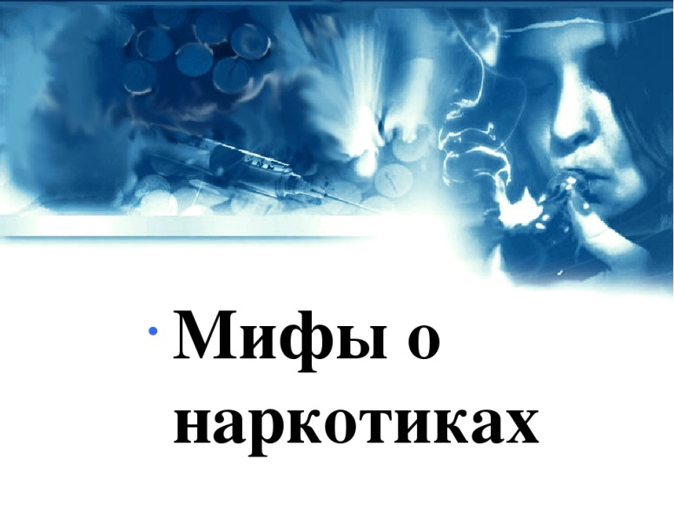

***Миф 1. «Легкие» наркотики можно принимать – это безопасно и не вызывает привыкания.***

С точки зрения законов, российских и международных, наркотики не разделяются на «легкие» и «тяжелые». Ответственность за незаконные операции с наркотиками (приобретение, перевозка, хранение) одинакова в случае с каждым из их видов.

Между пистолетом и пулеметом – большая разница. Но убить можно и из того, и из другого. Главное – хорошо прицелиться. Любой наркотик бьет без промаха!

***Миф 2. Существуют слабые и безопасные наркотики***

«Постановка вопроса о слабом или сильном наркотике аналогична вопросу о том, в какой петле лучше удавиться: в новой, красивой, или в старой и грубой? Смерть от гипоксии гарантирована в обоих случаях. Миф о легких и безопасных наркотиках – очередная уловка для расширения их сбыта.

***Миф 3. Наркотики помогают создать позитивное настроение.***

Чем чаще человек употребляет наркотики для «позитива», тем быстрее без наркотиков никакого хорошего настроения не остается вообще. Остается зависимость.

Это то же самое, что спрашивать у кого-то разрешения, когда тебе захотелось улыбнуться или засмеяться. И за каждое разрешение платить потерей друзей, проблемами со здоровьем, конфликтами с законом…

***Миф 4. Употребление наркотиков «от случая к случаю» (не каждый день) не может привести к зависимости.***

Никто не собирается становиться наркоманом. Однако 1 раз в месяц неизбежно приводит к 1 разу в неделю, а 1 раз в неделю – к ежедневному употреблению. Таков механизм формирования зависимости.

***Миф 5. Прием наркотиков можно контролировать, от них можно отказаться в любой момент.***

Реально отказаться можно только один раз – первый. Попробовал – потерял контроль навсегда. С этого момента тебя и твою жизнь будет контролировать наркотик.

***Миф 6. Употреблять или не употреблять – личное дело каждого.***

Сильное отравление, реанимация, клиническая смерть, ВИЧ-инфекция и гепатит, арест… В принципе, это могло бы быть личным делом каждого. Если бы у потребителя наркотиков не было родственников и близких, которые возят его по больницам, пытаются лечить самостоятельно, забирают из милиции, оплачивают долги…

Наркотики тянут в яму не только потребителя, но и его близких.

***Миф 7. Я могу своими силами помочь близкому человеку (другу, любимому…) бросить употреблять.***

Брать на себя роль спасителя и надеяться, что беседы и уговоры что-то изменят – бессмысленно. Это как поговорить со стеной: результат нулевой.

Все, что ты можешь сделать – выразить свое отношение к происходящему и объяснить человеку: если он не прекратит употреблять наркотики, вы расстанетесь. Это обещание НЕОБХОДИМО выполнить. Действия часто имеют гораздо больший вес, чем слова!

***Миф 8. Чтобы прекратить употреблять, достаточно силы воли и большого желания.***

Ты можешь напрячься и навсегда отказаться от еды? Или очень сильно захотеть и никогда не ложиться спать?

Для зависимого человека наркотики, как пища и сон. Чтобы о них отказаться, одного желания и силы воли мало.

***Миф 9. Можно отказаться от наркотиков, но продолжать общаться с теми, кто их употребляет.***

Друзей, как правило, объединяют общие интересы. Что ты будешь делать рядом с человеком, мысли которого фокусируются на «достать» и «употребить»? О чем ты будешь говорить с тем, у кого не бывает хорошего настроения без наркотика? Кстати, «под» чем-то он вряд ли захочет общения с тобой.

***Миф 10. Наркоманы – это те, кто употребляют каждый день, сидят по подъездам, плохо выглядят и совершают преступления. Я не такой – значит я не наркоман.***

Глупо делить людей, употребляющих наркотики, на «не совсем наркоман», «почти наркоман» или «абсолютный наркоман». Наркоман – это человек, попавший в зависимость от химического вещества. Не важно, что и как часто он принимает. Если он не видит сходства между собой и придуманным портретом мифического наркомана – это еще один самообман, попытка оправдать себя и отдалить тот день, когда все-таки придется признать: «я – зависимый».

***Миф 11. Есть люди, которые употребляют наркотики много лет и прекрасно живут.***

Довольно редко те, кто употребляет наркотики несколько лет, считают, что «живут прекрасно». Чаще от них можно услышать: «Зря я связался с наркотиками, теперь никак не бросить…». Вряд ли есть такой человек, который употреблял наркотики много лет и ни разу не пытался отказаться от них. Почему же тогда у всех появляется желание бросить, если все так «прекрасно»?

***Миф 12. Существуют «легкие» и «безопасные» наркотики. Их можно принимать, так как это безопасно и не вызывает привыкания.***

С точки зрения законов, российских и международных, наркотики не разделяются на «легкие» и «тяжелые». Ответственность за незаконные операции с наркотиками (приобретение, перевозка, хранение) одинакова в случае с каждым из их видов.

«Постановка вопроса о слабом или сильном наркотике аналогична вопросу о том, в какой петле лучше удавиться: в новой, красивой, или в старой и грубой? Смерть от гипоксии гарантирована в обоих случаях. Миф о легких и безопасных наркотиках – очередная уловка для расширения их сбыта.

[12 МИФОВ О НАРКОТИКАХ (ocri.ru)](https://ocri.ru/news/3519?ysclid=ljdzr9zuts80517135)